参考 ビデオカメラ方式での実験

この実験で、はじめは普通のビデオカメラを使ってみたが、１秒間に３０枚では実験に不足なので、１秒間に２１０枚とれるデジカメ（１万円程度、カシオ）に変更した。１０ｃｍ落下するのに１４０ｍｓかかるが、１秒３０枚では、その間にデータが４－５つしかとれないから。１秒２１０枚のカメラならば、１４０ｍｓの間に２９枚とれる。

ここにすこし紹介するように、この方式でも、大きな衝撃力が出ていることは測定できていた。ただし、測定データの精度が低くて、位置カーブなどが滑らかになるように、データをいくつかの点で修正しなければならなかった。一番大事な観測点付近で、人為的な手を加える必要があるのでは、科学的実験として批判に耐えられないと判断して、この方式をあきらめで、目盛を読み取る方式に変更した。

その実験の落下台や落下トリガ装置などは、本文に書いたもの、そのものである。図１に実験中の様子を示す。

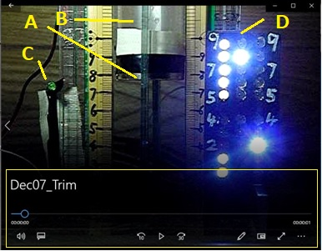

図１ 高速カメラによる実験の様子

A：:磁石の側面。側面の上側ｂは黒いビニールテープを巻いてある

Ｂ：磁石の上に接着してある透明なプラスチックの筒

Ｃ：落下トリガ装置のスイッチで点灯するＬＥＤ

Ｄ：ＬＥＤ表示のｍｓ時計

下部の枠の中は、ビデオデータを扱うソフトの表示。このソフトで撮影した記録の中から必要部分だけを切り取る。

落下する磁石とその上の透明な筒の境目がはっきり分かるように、筒の下部に白いテープと磁石の表面に黒のビニールテープを巻いてある。そして、落下ガイドレールに写真に写りやすい物差しを設置。右側に光っているのは、ｍｓ（ミリ秒）単位で時間をＬＥＤで表示するＬＥＤ時計。左の列がｍｓ、真ん中の列が１０ｍｓ、右の列が１００ｍｓ単位で、一番下が「０」。「４」と「５」の間にすき間を付けてあって、一番上が「９」。
（数字の書き方と左右反対になってしまった。いまは修正して文字と同じ順にしてある。）

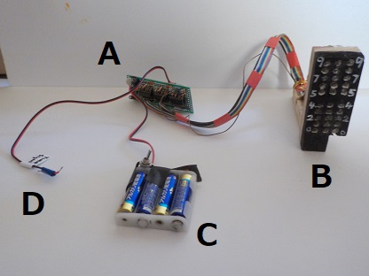
図２ ミリ秒LED時計

A: 回路

B: LED表示部＝図１のD

C: 電池 スイッチ付き

D：ｍｓ時刻信号の出力端子 この信号を現在
の実験で使用している

２１０コマ/ 秒で撮った斜視音の例を示します。カメラはカシオのEXILIM です。

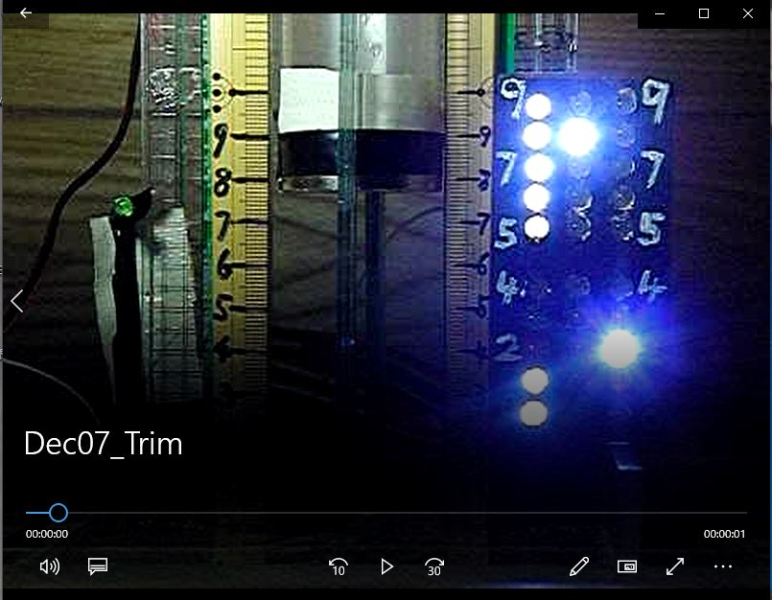
ｍｓの桁が７つ点灯・・
時刻 ２８５～２９１ｍｓ
７ｍｓ間露光（シャッタ開）

真ん中列の９も付いたはずだが、２ｍｓ間だけなので、４ｍｓ間点いた８の光が断然強くて、光らなかったように見える

落下開始より前（緑のＬＥＤ点灯してない）

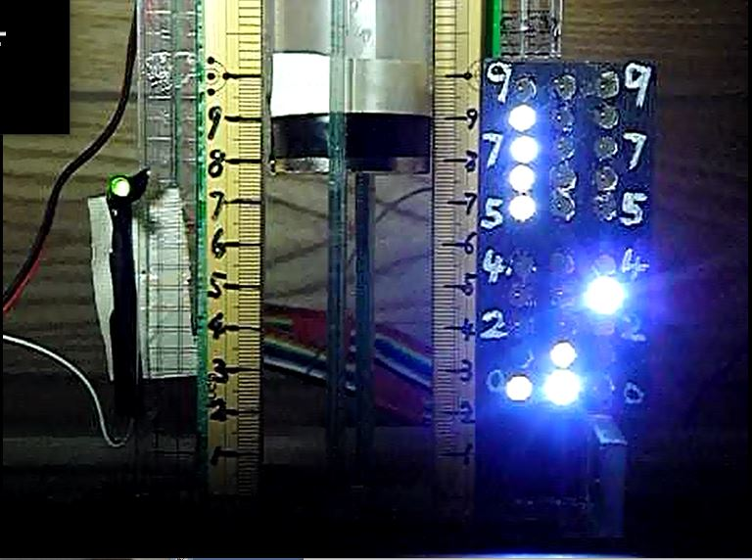
落下開始時
時刻３１５～３２０ｍｓ
シャッター開時間６ｍｓ

左列のＬＥＤの点き方おかしい。９は点かなかった？

１０ｍｓの桁（中央列）では、０が５－９ｍｓの間、５ｍｓ間点いたが、１は１ｍｓしかつかなかったので０に比べると光り方弱い。

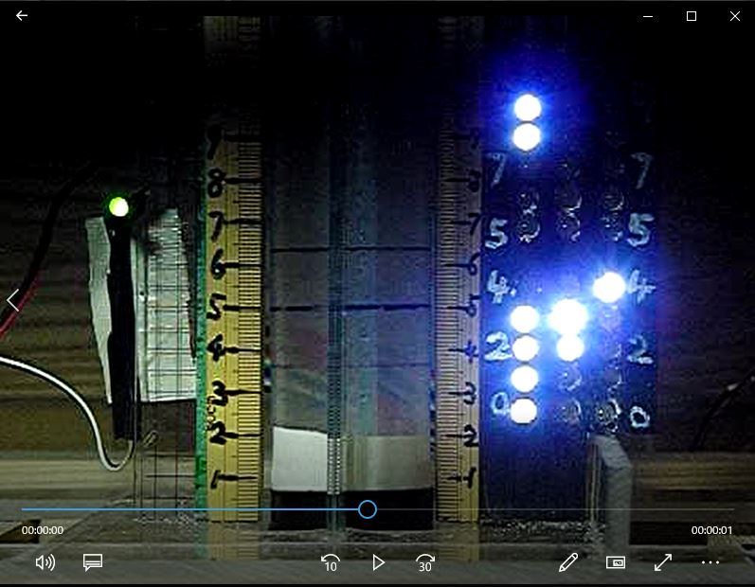
着地直前
時刻４２８ｍｓ～４３３ｍｓ

真ん中の列の「２」は左列の「８」、「９」の２ｍｓ間しか点灯していないので暗く見える。
真ん中列の「３」は、０から３ｍｓまで４ｍｓ間点灯したので明るく見える。

２番目の上図やこの図のように、コマによって暗い部分がある。これも測定に不適当な理由のひとつ。

この方法で落下を測定した１例を次ページに示す。
銅板２枚
（A)
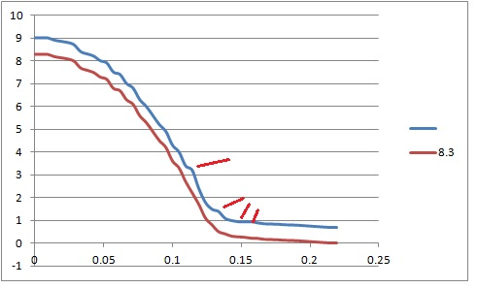
位置（高さ）対時間

０．１５秒までに３０コマの写真があり、
それぞれから時間と位置を読み取って作
った図

青カーブが元データ
青カーブの上の４つの赤線のデータを
改変してなめらかな青カーブにした

（B)

（C)

一番上の図（A)の赤カーブをもとに速度を求めたのが２番目の図（Ｂ）の青カーブ。（Ｂ）の青カーブを５点平均値で平滑化したのが赤カーブ。この赤カーブをもとに加速度を出したのが一番下の図（Ｃ）．
Ｃ図には衝撃力がはっきり出ています。最初の方の上下の激しい波を平均するとー０．０１くらいで、これは重力加速度です。０．１５秒付近の大きな山が衝撃力で、この図では１０Gにも達しています。

このように衝撃力は出ていますが、これを科学的結果として出すには、測定が弱いと判断しました。傾向は把握できるが、数値には自信が持てないから。

その次に進む方向としては、もっと性能の高い高速度カメラを使うということもありましたが、２０万円以上するし、レンタルでも１日何万円という高価なもので、初心者の実験として適切ではないと考えました。それで、フォトダイオードでものさしの目盛を読む方式を試してみることにしたのです。

ｇ＝９４２

